[上海交通大学医学院附属第九人民医院某主任的论文被质疑！](https://mp.weixin.qq.com/s?__biz=MzkwMjg4NjU1MQ==&mid=2247488403&idx=1&sn=03f95459118659e96e85b0ea17613c21&chksm=c1539f83a1edd633aef2ae500e8708dd4c33afd81202d412920402c2ddcd965cab58edf5ee7b&scene=126&sessionid=1742747461)

学术红警[学术红警](javascript:void(0);)2025-03-22 09:37:42山东

2018年1月，上海交通大学医学院附属第九人民医院在期刊American Journal of Cancer Research上发表一篇研究论文，研究发现了cAMP诱导多发性骨髓瘤细胞凋亡并克服硼替佐米耐药性。

**论文题目**：cAMP induces cell apoptosis in multiple myeloma and overcomes bortezomib resistance

**论文作者**：Yingying Wang , Yong Tang , Haifang Hang , Mingming Wang , Yuyang Pang , Yehua Yu , Yingli Wu（通讯作者，音译，吴英理）, Qi Zhu（通讯作者，音译，朱琦）

**论文单位：上海交通大学医学院附属第九人民医院、上海交通大学医学院**

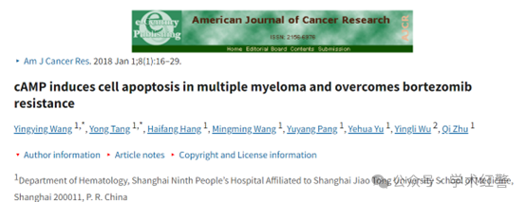

**2025年3月，国际打假人Actinopolyspora biskrensis在Pubpeer提出质疑：**

图4D和图6C中似乎使用了肌动蛋白面板，但条件不同。作者能否提供原始的未剪切扫描件？

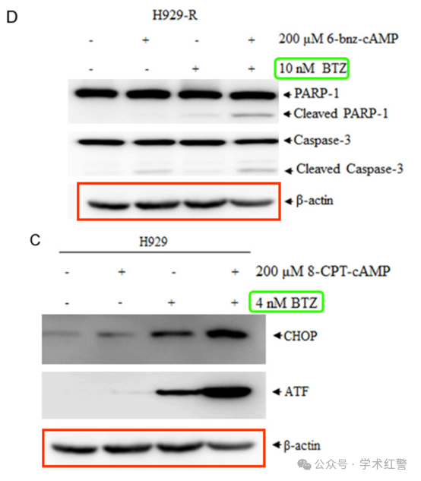

图7E中的两幅图像似乎重叠，但描述不同。

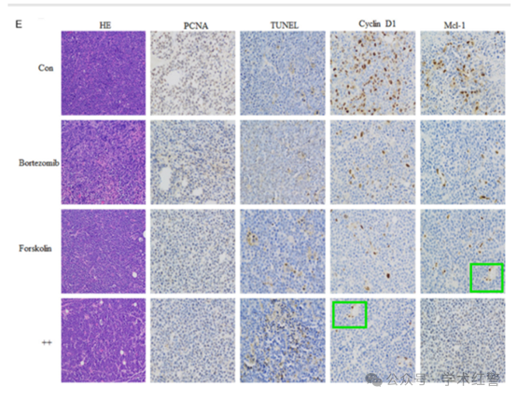

**消息来源：**

**https://pubpeer.com/publications/AC733E3561F5EC634505E150EB46A8/**

**郑重声明：**

信息来源Pubpeer及相关期刊

如有侵权，请联系删除

QQ 3861453094